ТЕХНИЧЕСКОЕ ЗАДАНИЕ НА СЕТЕВЫЕ ФИЛЬТРЫ-12ШТ
№ | Наименование | Описание | Фото образца | Количество | Цена за единицу | Общая стоимость
1. | Сетевые фильтры  Аналог Tripp-lite GR16 | Сетевой фильтр  Кол-во выходных розеток: 5  Длина шнура: 3 метра  Тип розеток: Евростандарт с заземлением  Максимальный ток нагрузки: 13 А  Номинальное входное напряжение: 220 В  Частота переменного тока: 50 Гц  Защита телефонной/ модемной линии: Нет  Размеры (Ш х В х Г): 355x66x66 см | 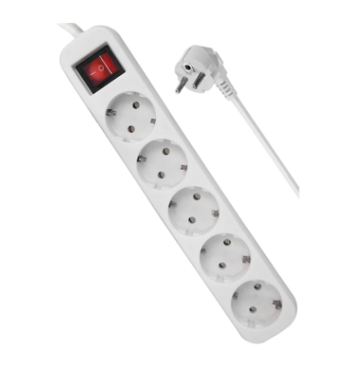 | 12 шт.
 | Итого
Адрес поставки: г.Бишкек, пр. Чуй, 96
Участник конкурса должен поставить подпись и печать

